有限要素法を利用した
ピストンシリンダー型高圧発生装置の応力解析と製作

1352050052 中橋隆一郎

- はじめに

高圧発生装置とは，試料に荷重をかけ高圧を発生させることで，試料の変化を観察するための装置である．この装置を製作するためには，それぞれの部品にどのように力が加わるのかを知る必要がある．しかし，手計算だけでは装置の内部にどのような力が作用しているのかを知ることができない．そこで，装置について有限要素法を用いた応力解析を行い，部品のどこで応力が大きくなり，どこが壊れやすい部分か調べ，この結果をもとに，圧力効率が高い，壊れにくい高圧発生装置の設計に取り組む．

２．研究目的

本研究は，ピストン上部からの圧力を静水圧に変え，試料に全方向から同じ圧力をかけることのできるピストンシリンダー型高圧発生装置を設計することを目的とする．

３．設計部品の構成

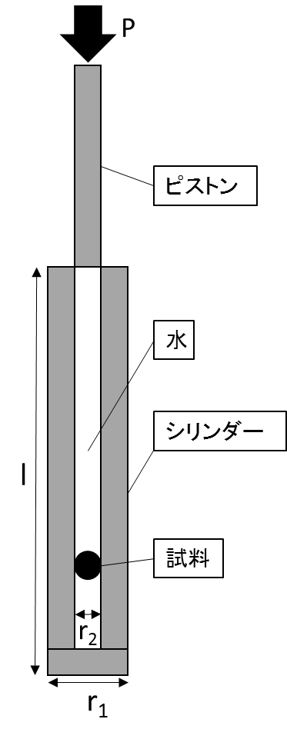
ピストンシリンダー型高圧発生装置とは，ピストン部分に荷重を掛け，シリンダー内に高圧を発生させるという仕組みの高圧発生装置である．装置の簡略図をFig.1に示す．
Fig. 1 ピストンシリンダー型高圧発生装置の構造¹⁾

ピストンの上から圧力をかけ，ピストンを通してシリンダー内にある液体に圧力を伝達させる．シリンダーの中には試料と圧力を伝達するための液体を入れ，圧力を保持する．本研究では水を使用する．ピストン部分の材料としてはタングステンカーバイドをシリンダー部分にはステンレスSUS304を使用する．これらの材料の特性は理科年表²⁾の値を用いた． ヤング率Eとポアソン比νはTable1に記す．

 | E(GPa) | ν
ピストン | 580 | 0.22
シリンダー | 193 | 0.3
Table１ ヤング率とポアソン比

４．研究方法

Fig.1のシリンダーの外形をr₁，内径をr₂，シリンダーの高さをlとする．この高圧発生装置の性能について有限要素法を用いて評価する．有限要素法とは，複雑な形状や性質をもった物体を小部分(メッシュ)に分割することによって全体の挙動を予測しようとするものである． 解析ソフトはSalome-Meca^{3，4)}を用いた．

５．計算結果

まず水に上から10000気圧をかけた際にどれだけ圧縮されるかを求めた．水の形状は円柱で，r₂=3.0(mm)，l=90(mm)とした．円柱の底面と側面を拘束した．水にはヤング率が存在しないので，以下の式から，ポアソン比νと体積弾性率K²⁾からヤング率Eを求めた．
$$E=3K(1-2ν)$$
水のポアソン比はν=0.49とした．本来液体はν=0.5であるが，0.5と入力すると計算を実行することができないので，0.49とした．水の体積弾性率はPによって変わるので，1000気圧，5000気圧，10000気圧の3つの場合のKを用いて水がどれだけ圧縮するのかを解析し，変位を求めた．Table２はそれらの値である．

P(気圧) | 変位(mm)
1000 | ⊿l₁=4.0
5000 | ⊿l₂=16.3
10000 | ⊿l₃₌17.3
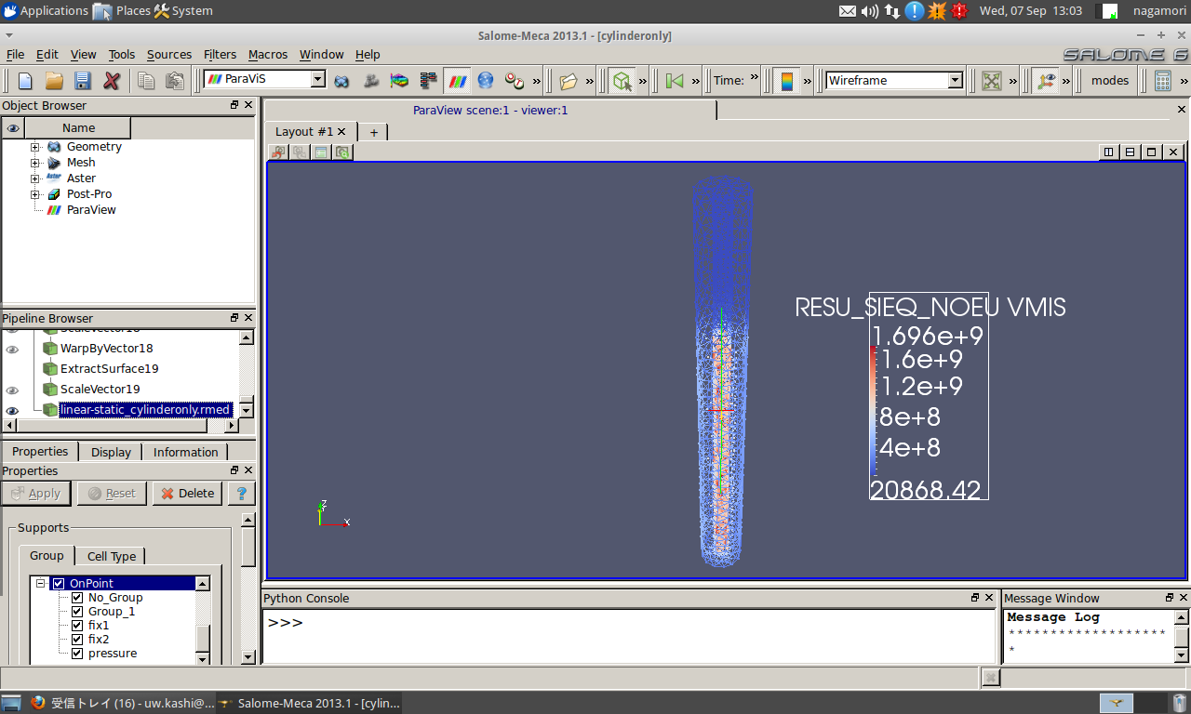
Table２ 異なる圧力による水の変位

P=10000(気圧)の変位⊿lは1000気圧ごとの変位の和と考えて，⊿lは以下の式で求めた．
$$Δl=Δl_{1}+\frac{4}{5}Δl_{2}+\frac{1}{2}Δl_{3}$$
この結果⊿l=26.0(mm)となった．
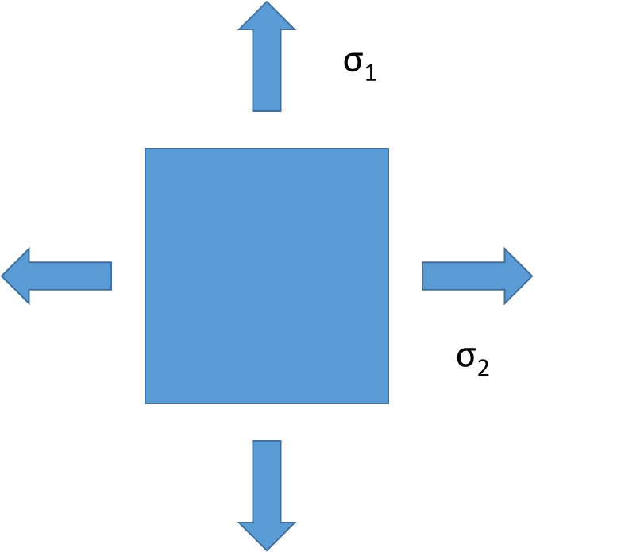
次に，圧縮された水からシリンダーの内側の側面に1.39(GPa)の圧力を与えた．これは水の上から1(ton)の荷重をかけたときの水の内圧に相当する．水には静水圧が働くので，水の上部にかけた圧力がそのままシリンダー側面に働くとした．シリンダーの形状は中心がくりぬかれた筒のような形状であり，r₂=3.0(mm)，r₁=8.8(mm)，l=90(mm)とした．
材料が降伏するかどうかを判断する指標としてミーゼス応力を用いた．Fig.2のような二次元の応力場の場合，
Fig. 2 二次元の応力場

その式は
$$σ_{VM}=\sqrt{\frac{1}{2}\left\{{\left(σ_{1}\right)}^{2}+{\left(σ_{2}\right)}^{2}+{\left(σ_{1}-σ_{2}\right)}^{2}\right\}}$$
で表される．$σ_{1}$と$σ_{2}$の差が大きいほど$σ_{VM}$は大きくなり，材料の歪みも大きくなるということである．
Fig.3はその解析結果であり，$σ_{VM}$がシリンダーのどこに大きく表れているかを示している．赤が大きな数値であるので，水と接しているシリンダーの内側の側面が壊れやすいということが分かる．$σ_{VM}$の最大値は1.70(GPa)であった．一方， SUS304の基準強度は0.235(GPa)⁵⁾である．基準強度とは，その物体が降伏しない限界の強度のことである．この値を超える応力が働くと物体は降伏してしまう．したがって、この構造では破壊してしまうということがわかる．

Fig.3 シリンダーに働くミーゼス応力

６．今後の研究計画

今後はシリンダーの高さや直径を様々な値で計算していく．さらに高圧発生装置を製作し，それによる測定結果と計算結果の比較を行っていく．最も壊れにくく圧力効率の高い圧力装置の設計を目指す．

参考文献
1)Y. Uwatoko, T. Hotta, E. Matsuoka, H. Mori, T. Ohki, J.L. Sarrao, J.D. Thompson, N. Mori, & G. Oomi (1998). The review of high pressure science and technology. Vol. 7 pp. 1508-1510
2)理科年表，丸善株式会社，pp.379,382，(2009)
3)http://salome-meca.jp/
4)永守美穂，平成２８年度金沢大学学士学位論文pp.4,6-7,9-26
5)http://www.jssc.or.jp/ssba/generalize/generalize.html

